Муниципальное бюджетное образовательное учреждение
Средняя общеобразовательная школа № 83

КВН
«В стране полезных привычек»

Автор – Костромина Юлия Валерьевна
учитель начальных классов
2г,3в классы

Екатеринбург
2014

КВН «В стране полезных привычек»

Цель: формировать привычку к здоровому образу жизни; учить быть здоровым душой и телом; стремиться творить своё здоровье, применяя знания и умения в согласии с законами природы, законами бытия.
Оборудование: компьютер, мультимедиа, бланки для заданий (приложение № 1,2,3), для команд – ручки, фломастеры, цв. карандаши, бумага

Ход урока
Здравствуйте, дорогие ребята! (слайд №1) Мы начинаем КВН и приглашаем вас совершить путешествие в «Страну полезных привычек». Знание полезных привычек, регулярное их использование всегда вело к здоровью и безопасности.
Сегодня в этом зале собрались знатоки здорового образа жизни, основ медицинских знаний, дорожного движения и противопожарной безопасности.
(слайд №2) Девиз нашего конкурса - «Я здоровье берегу –сам себе я помогу»

Я УМЕЮ ДУМАТЬ,
Я УМЕЮ РАССУЖДАТЬ,
ЧТО ПОЛЕЗНО ДЛЯ ЗДОРОВЬЯ,
ТО И БУДУ ВЫБИРАТЬ!

Давайте же познакомимся с этими умными, талантливыми и творческими детьми.
ПЕРЕКЛИЧКА

Слайд № 3
Сейчас я представлю наше компетентное жюри, которому предстоит сегодня нелегкая работа – выявить сильнейших!

ЖЮРИ ____________________________________________________________________________

ПОДАРКИ ОТ КОМАНД ДЛЯ ЖЮРИ (слайд №4)

Пришла пора отправиться в путешествие. А вы, ребята, любите путешествовать?
Сегодня мы с вами отправимся в
сказочную Страну полезных привычек вот на этом поезде( слайд № 5),
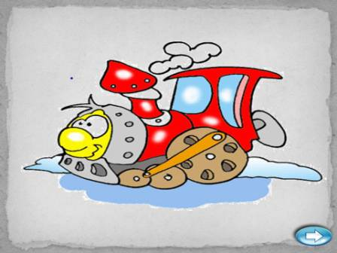
но чтобы получить билеты на этот
поезд нужно ответить на вопросы.
(слайд № 6)

Команды отвечают по очереди.

Для команды «Крепыши»
- Согласны ли вы, что зарядка – источник бодрости и здоровья?
- Согласны ли вы, что жевательная резинка сохраняет зубы и даже может заменить зубную пасту?
- Согласны ли вы, что закаливание должно быть регулярным, без пропуска дней?
Для команды «Здоровячки»
- Согласны ли вы, что хоккей, лыжи и фигурное катание – летние виды спорта?
- Согласны ли вы, что нельзя гладить незнакомых собак, кошек?
- Согласны ли вы, что из одуванчиков можно делать салаты, кофе, чай?

Теперь мы готовы отправиться в сказочную Страну полезных привычек.

Мы прибыли в самый главный город сказочной Страны полезных привычек – город ЗОЖ. В этом городе живут только здоровые люди, которые всегда поддерживают здоровый образ жизни. Ребята, а что такое ЗОЖ? (слайд № 7)
Здоровый образ жизни включает
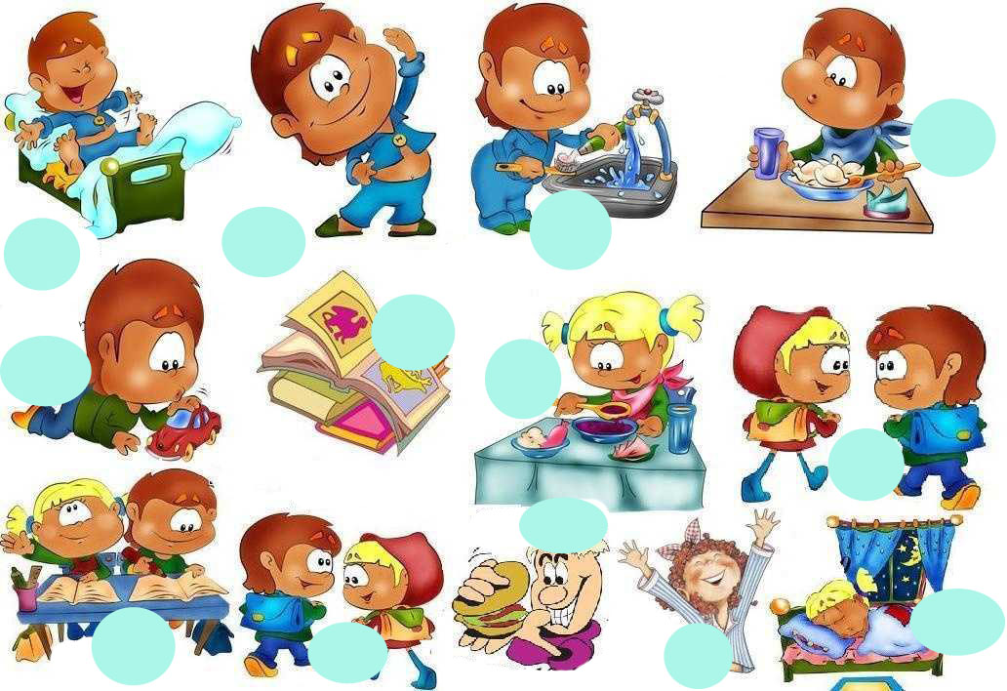
занятия спортом,
режим дня, правильное питание,
личную гигиену и многое другое. (слайд № 8)

Посмотрите на карту, сколько интересных
мест нам сегодня предстоит посетить. И первое из них это – Режим дня.

Конкурс «Режим дня». Сейчас каждой команде раздадут карточку и ручку. Прономеруйте последовательность пунктов режима дня, укажите время. (слайд №9, приложение №1)

Подведение итогов конкурса.

Конкурс «Бабушка Загадушка» (слайды № 10-13)
Крепыши
Хожу-брожу не по лесам,
А по усам, по волосам,
И зубы у меня длинней,
Чем у волков и медведей.
Здоровячки
В ванной комнате висит, болтается,
За него всяк хватается.

Крепыши
Белая река в пещеру затекла,
По ручью выходит –
Со стен всё выводит.

Здоровячки
Гладкое. Душистое,
Моет чисто.
Нужно, чтобы у каждого было
Что это такое?
Подведение итогов конкурса.

Конкурс «Вопросы Гигиены» (слайды № 14-15)
Да – хлопаем, нет – топаем. (физминутка)
По утрам я умываюсь,
Чистым быть всегда стараюсь!

Зубы чистят очень часто,
В день уходит тюбик пасты!

Зубы чищу я раз в день:
Вечером, а утром – лень.
Так сколько раз в день надо чистить зубы?
Перед тем, как сесть за стол,
Я помою в кухне пол.

Буду кушать витамины –
Ананасы, апельсины.
Лучшие продукты –
Овощи и фрукты!

После улицы, конечно,
Руки надо вымыть спешно.

Конкурс «Собери пословицу» (слайд № 16)

Здоровячки
В здоровом теле – здоровый дух.

Крепыши
Чисто жить – здоровым быть.

Подведение итогов конкурса.

Конкурс «Вредные привычки» (слайды № 17-18)

Командам раздаются бланки для выполнения задания (приложение № 2)

Подведение итогов конкурса, защита плакатов.

Конкурс «Береги себя» (слайд № 19)
Каждой команде по очереди задается вопрос. Времени на размышление не будет. Надо ответить на «1,2,3».
Блиц-турнир «Береги себя».
1.На улице к тебе обратился незнакомец и сказал, что твоя мама прислала его за тобой. Как ты поступишь?
2. . Вы дома одни. К вам позвонил незнакомец, представляется сантехником. Что вы делаете?
3. Если в доме случится пожар, можно ли пользоваться лифтом, чтобы покинуть дом?
4. Если в доме пожар, можно ли прятаться под стол или в шкаф?
5. Если кто-то пытается открыть замок входной двери вашей квартиры. Что вы предпримите?
6. Если незнакомый человек взял тебя за руки и пытается тебя увести с собой, что ты будешь делать?
7. Если искрится розетка или другой электрический прибор,
что ты будешь делать?
8. По какому телефону нужно звонить при пожаре?

Подведение итогов конкурса.

Конкурс «Правила дорожного движения» (слайды № 20-27)

В Стране полезных привычек нет жителей, нарушающих правила дорожного движения. Они знают все правила дорожного движения и хотят проверить ваши знания, для этого нужно выполнить Тест на проверку знаний Правил Дорожного Движения, записывая ответы в бланки (приложение № 3)
Подведение итогов конкурса.

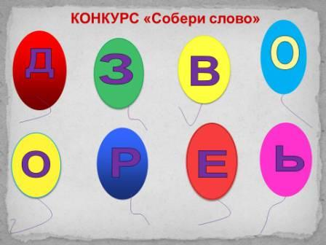
. Конкурс «Собери слово»
(слайды № 28-29)

И последний конкурс – «Собери слово»

Подведение итогов конкурса.

СЛОВО ЖЮРИ
Подведение итогов всего конкурса. (слайд № 30)

НАГРАЖДЕНИЕ.

Приложение №1

Приложение №2 КОНКУРС «Вредные привычки»

Крепыши

Если рядом курят, то нужно

Выбери признаки курящего человека

Придумать и нарисовать плакат с лозунгом о вреде АЛКОГОЛЯ

Здоровячки
Если рядом курят, то нужно Выбери признаки курящего человека

Придумать и нарисовать плакат с лозунгом о вреде НАРКОТИКОВ

Приложение №3

Тест «Правила дорожного движения»
1.
2.
3.
4.
5.
6.
7.

Тест «Правила дорожного движения»
1.
2.
3.
4.
5.
6.
7.

Тест « Правила дорожного движения» (ответы, бланк для жюри)
1. а
2. б
3. б
4. с
5. а
6. а
7. а

